**高三生物第7课时《假设-演绎法的应用》学习指南**

# 一、学习目标

1.理解“假设-演绎法”思维方式，能通过假设去解释现象。

2.能在假设的基础上，进一步作出推论，能把推论转化成可观测的现象；通过设计实验验证这些现象。理解假设演绎的结果仍需要更多的事实支持。

3.能用假设-演绎的方法，通过自交或测交的方法，推断转入的抗虫基因的可能位置。

4.能分类讨论所有的假设所演绎的结果，作出判断。利用假设-演绎的方法，解决具体问题。

5.尝试假设-演绎法的更多应用。

# 二、学习方法

1.形成假设演绎的思维范式；

2.要分析并分类讨论所有的假设可能，并把所有的假设演绎成具体可测量的结果，通过否定的方法，判定假设；

3.将假设-演绎的思维方法，结合现代实验技术相，广泛应用于更多探究性实验中。

# 三、学习任务

**【任务一】理解假设-演绎思维方法的内涵**

学科方法是一种具体的操作流程。说起科学方法，可以是指一切逻辑的、实证的、合乎规则的一切探究未知世界的方式、技术、思路的总和。但真正的科学方法是由 11世纪时，一位波斯的哲学家海什木（965 年出生在巴士拉（今伊拉克境内）提出的。该方法大致可以分成四个步骤。

第一步：理解目标科学问题的性质。初步了解前人的研究成果和精确测量，尽可能地明确需要解释的特定现象。

第二步：提出明确的假设，也就是一个猜测性的理论，它可以解释要研究的现象。

第三步：审视这个假说，将此假设推测出可观察的预测。

第四步：把推测出的预测，转变成能观察的实验操作。

概括地说，即：假设——演绎——预测——求证；

**【任务二】分步骤理解孟德尔实验和摩尔根实验中该方法的应用**

**1.完成以下表格**

|  |  |  |  |  |
| --- | --- | --- | --- | --- |
| 摩尔根果蝇实验中的假设演绎步骤 | | | | |
| 明确要解释现象 | 提出具体的假设 | 用假设解释现象 | 在假设的基础上演绎一种可检测的结果 | 实验的结果 |
| 现象1：红眼雌果蝇与白眼雄果蝇杂交，F1全红眼。现象2：F1雌雄交配，F2出现性状分离，红眼：白眼=1：3，且白眼只限于雄性 | 1生物的性状是由染色体上基因决定的。控制红眼的基因A显性、控制白眼的基因a隐性， | 1.果蝇的相对性状是由基因决定的，决定练腿的基因为A，显性；决定白眼的基因为a，隐性。 | 如果假设成立，白眼雌果蝇和红眼雄果蝇的后代是： |  |
| 2.基因分别在一对性染色体上，且只位于X染色体上。 | 2.所以在果蝇的种群中，雌性基因型为XAXA（表现型为红眼）、XAXa（表现型为红眼）、XaXa（表现为白眼）；雄性的基因型为XAY(表现为红眼)、XaY（表现为白眼） | 如果假设成立，把F2中的红眼雌果蝇分别与白眼雄果蝇杂交，则后代情况是： |
| 3.生物体形成生殖细胞时，成对的染色体彼此分离，分别进入不同的配子中，配子中只含有每对性染色体中的一条； | 3.在形成配子时，成对性染色体彼此分离，配子中只含有每对性染色体中的一条：雌果蝇的配子有两种， ；雄果蝇的配子有种： | 如果假设成立，使用荧光显示技术标记a基因，则F1所有的雌果蝇都有  条荧光染色体，而雄果蝇没有荧光。 |
| 4.受精时，雌雄配子的结合是随机的。 | 4.配子随机结合，形成后代的成对的性染色体，正常发育成个体。 | 如果假设成立…… |

**【任务三】尝试做出假设和预测**

**例题：**如果不考虑交换，其中 A 为抗虫基因，D 为高茎，d 为矮茎隐性基因。已知通过基因工程，导入了1个A基因，且整合到核染色体上。请用带有基因的染色体，表示配子的类型，并预测自交、测交的结果。

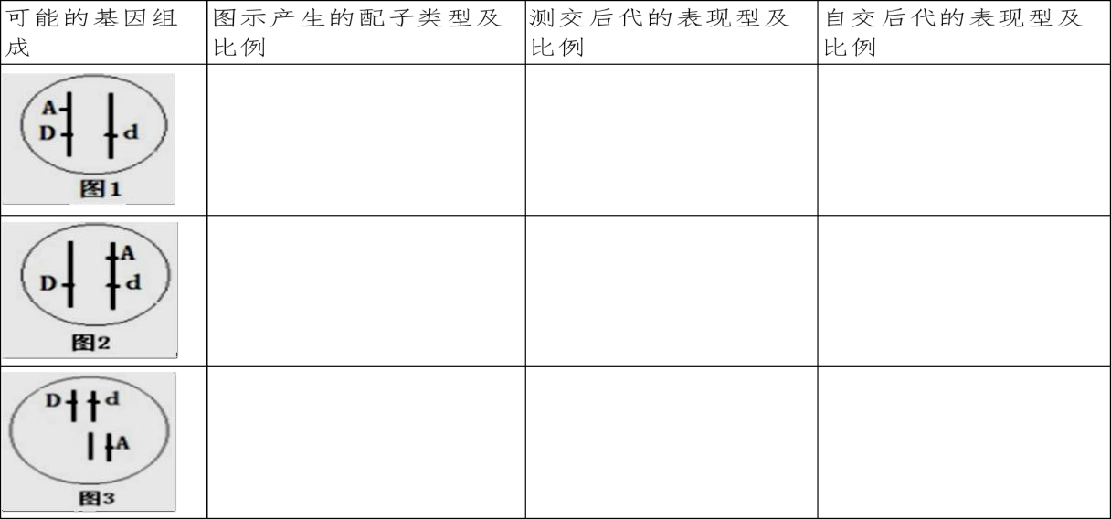

**【变式】**在转基因产生抗虫棉时，导入了棉细胞内2个抗虫基因，且都整合到细胞核染色体上，但不知在染色体上的位置，请依据基因在染色体上，猜想并判定导入的可能位置。

|  |  |  |
| --- | --- | --- |
| 所有可能的假设 | 图示该假设 | 演绎可能的结果 |
| 假设1：导入在一对同源染色体的各一条上 |  |  |
| 假设2：导入在一对同源染色体的一条染色体上 |  |  |
| 假设3： |  |  |

**【任务四】用假设-演绎法解决具体问题**

1.从一个自然果蝇种群中选出一部分未灰色和黄色两种体色的果蝇。现用两个杂交组合：组合1.灰色雌蝇×黄色雄蝇；组合2.黄色雌蝇×灰色雄蝇

只做一代杂交试验，每个杂交组合选用多对果蝇。请依据两个杂交组合的子一代可能出现的性状，判断：显性性状？基因位于 x 染色休上？常染色体上？

|  |  |  |  |  |  |  |
| --- | --- | --- | --- | --- | --- | --- |
|  | **黄色显性(A),则灰色隐性(a)** | | | **黄色隐性(a),则灰色显性(A)** | | |
| **位于常染色体上** | **组合** | **基因型** | **后代** | **组合** | **基因型** | **后代** |
| **组合1** |  |  | **组合1** |  |  |
| **组合2** |  |  | **组合2** |  |  |
| **位于 X 染色体上** | **组合1** |  |  | **组合1** |  |  |
| **组合2** |  |  | **组合2** |  |  |

2.假设-演绎的思维方法，在探究实验中广泛地应用着。事实上，你所学习的探究类实验大都蕴含着这一科学方法。请尝试在假设的基础上进行演绎出预测，并设计可行的实验验证演绎的结果。

例子：2012北京第29题：

为研究细胞分裂素的生理作用，研究者将菜豆幼苗制成的插条插入蒸馏水中(图1).对插条的处理方法及结果见图2.

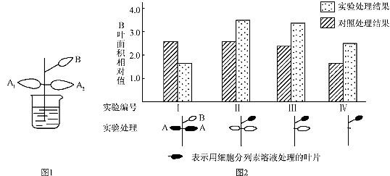（1）、（2）、（3）、（4）、(5)略

（6）研究者推测“细胞分裂素能够引起营养物质向细胞分裂素所在部位运输”。为证明此推测，用图1所示插条去除B叶后进行实验，实验组应选择的操作最少包括_____

(填选项前的符号).

1. 用细胞分裂素溶液涂抹A1叶

b．用细胞分裂素溶液涂抹A２叶

1. 用14C-淀粉溶液涂抹A1页

d. 用14C-淀粉溶液涂抹A2页

e.用14C-氨基酸溶液涂抹A2叶

f.用14C-细胞分裂素溶液涂抹A2叶

g.检测A1叶的放射性强度

【解决类问题的思维仍然是“假设-演绎”科学方法】。

去除B叶后，形成如下图示：

假设：如果，细胞分裂素能够引起营养物质向细胞分裂素所在部位运输；

演绎：那么，若在A1（A2)上涂抹细胞分裂素，则有机物向A1(A2)运输增多；

测量：这种增多应可以测量到，并与对照组相比，明显增多。

设计：实验组：A1涂抹细胞分裂素，A2涂抹放射性的氨基酸；

对照组：A1 ， A2涂抹放射性的氨基酸。

可操作性：不能使用放射性的淀粉，因为淀粉 。

预测：实验组A1的放射性显著高于对照组。

变式：如果实验的情境如下图所示，保留B叶，应如何设计实验。

**3.北京2015第29题**

为探索治疗机体对于某种药物依赖的有效途径，我国科研人员进行了如下研究：

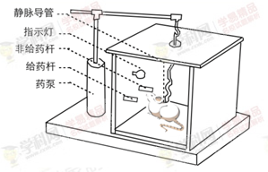

1. 略
2. 研究发现，Ｄ鼠相关脑群内酶Ａ含量和活性均明显升高，为探讨酶Ａ活性对药物依赖的影响，在两组Ｄ鼠相关脑区注射酶Ａ活性抑制剂或生理盐水后，再分别放入自身给药箱，记录单位时间内两组Ｄ鼠　　 　　与对照组相比，若抑制剂组的Ｄ鼠　 　　 ，则表明抑制酶Ａ的活性可以降低Ｄ鼠对药物的依赖。

（３）研究者设计了一种能与编码酶Ａ的ｍＲＮＡ互相结合的，含２２个核苷酸的ＲＮＡ，它能进入细胞，促进编码酶Ａ的ｍＲＮＡ降解，将这种小RNA用溶剂M溶解后，注射到D鼠相关脑区，引起酶A含量明显下降，D鼠对药物的依赖降低，进行本实验时，要同时进行一个对照处理，将一段小RNA用　　 【填写生理盐水或蒸馏水或溶剂M】溶解，注射到D鼠的相关脑区，这段小RNA的最佳设计为：与实验组使用的小RNA相比，其核苷酸的（　　　　）【多选，只填序号】

学科网(www.zxxk.com)--教育资源门户，提供试卷、教案、课件、论文、素材及各类教学资源下载，还有大量而丰富的教学相关资讯！ａ种类相同　　ｂ种类不同　　ｃ数目相同 ｄ数目不同　　ｅ序列完全相同　　ｆ序列完全不同学科网(www.zxxk.com)--教育资源门户，提供试卷、教案、课件、论文、素材及各类教学资源下载，还有大量而丰富的教学相关资讯！

若此对照组Ｄ鼠相关脑区内酶Ａ含量无明显变化，则可以证明　　 　　 等因素对实验组结果无影响。

【“假设-演绎”思维方法】

现象：药物成瘾鼠（D鼠）相关脑群内酶Ａ含量和活性均明显升高。

假设：酶Ａ含量和活性与药物成瘾有关；

演绎1：那么，抑制A酶的活性，可以改善D鼠的成瘾状态；

实验1：抑制A酶活性，与对照组相比，指标改善（以压杆自给药的次数为指标）

演绎2：那么，降低A酶的含量，可以改善D鼠的成瘾状态。

实验2：干扰A酶合成，与对照组相比，指标改善（以A酶含量为指标）

**今日学习内容概要**

1. 假设演绎是古老而严谨的思维方式。

概括地说，假设：用来解释特定的现象；演绎：在假设的基础上，继续做出可以观测到的推论；预测：推论应产生可预见的结果；求证：实验的结果是否支持推论。

常用的思维是：“如果……成立的话（假设），那么就会……（推论），就能观测到……（演绎出一个可观测的结果），结果真的是这样（求证）”

2.能分类讨论所有的假设所演绎的结果，作出判断。利用假设-演绎的方法，解决具体问题。

3.将假设-演绎的思维方法，结合现代实验技术，广泛应用于更多探究性实验中。